Отчет о мероприятии по профориентации, проведенном в 10 «А» классе .
Во вторник, 16 апреля, в 10 «А» классе прошло мероприятие «Выбор – старт в будущее», цель которого – помочь учащимся определить , с какой профессией они хотят связать свою жизнь.
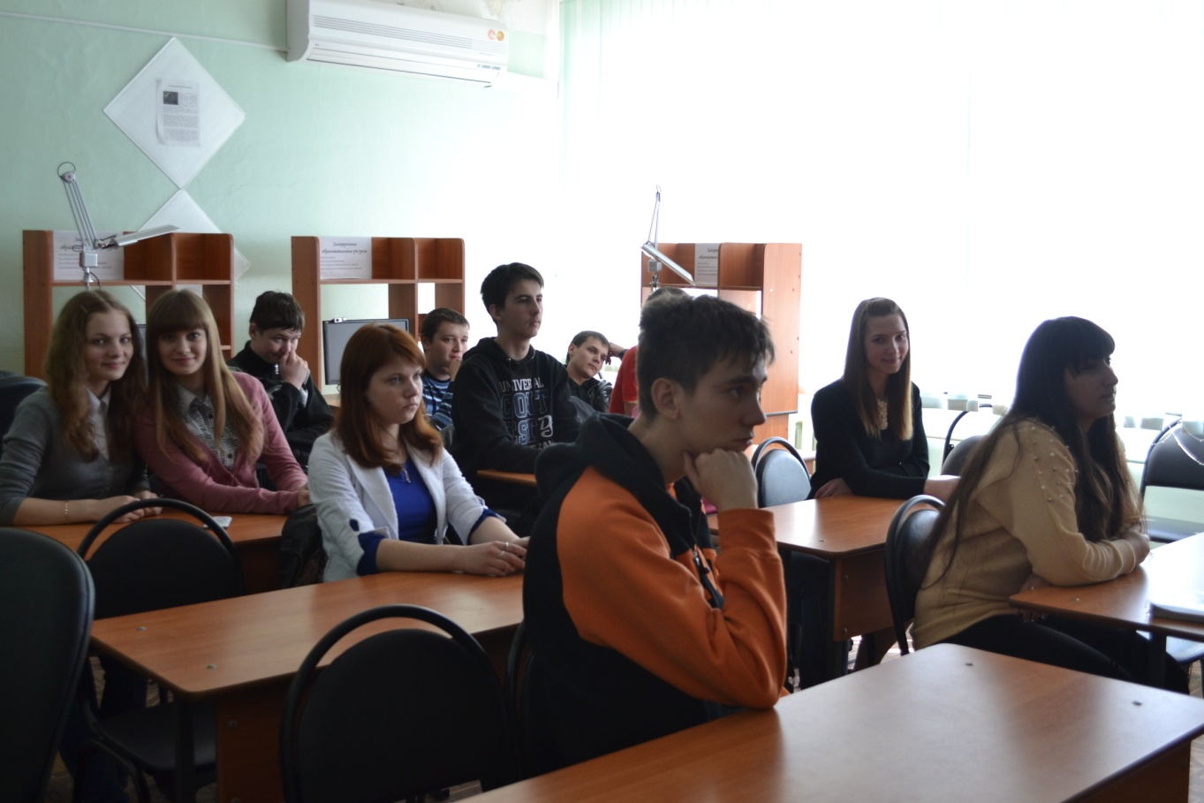
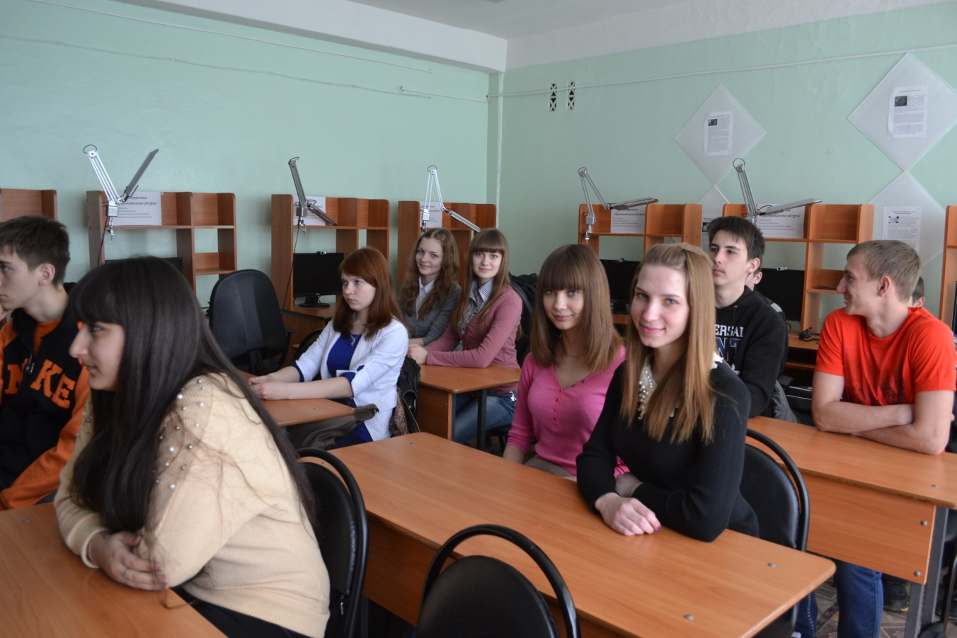
Во вступительном слове классный руководитель Ю.В. Постнова рассказала о задачах встречи, о том, что наша действительность такова, что от востребованности профессии для общества зависит не только финансовое благополучие человека и его семьи, но и психологический комфорт личности. Учитель информатики Кабанова М.В. объяснила школьникам, к чьему мнению следует прислушиваться, выбирая профессиональный путь, поведала о труде педагога и показала интересный видеоролик о профессии «учитель математики».

